TÜRKÇE
Defterimize yazıp cevaplayalım.
KAR TANESİ
O gün lapa lapa kar yağıyordu. Pencerenin önüne oturmuş dışarıyı seyrediyordum. Kar taneleri havada uçuşuyor, yumuşak bir inişle yere konuyordu.
Kocaman bir kar tanesi pencereye doğru savruluyordu. Pencereyi açtım. Elimi dışarı uzattım, avucuma usulca konuverdi. Bembeyaz ve tertemizdi.
Bir an düşündüm: “Şu avucumdaki kar tanesi acaba bana başından geçenleri anlatabilir mi?” diye.Sanki beni duyuyordu kar tanesi. Birdenbire bana fısıldadı:
– Buraya gelinceye kadar neler yaşadığımı öğrenmek ister misin?
– Evet!
– Dinle öyleyse anlatayım sana...
Samed BEHRENGİ
Soruları metne göre cevaplayalım.
- Metinde hangi mevsim anlatılıyor?
……………………………………………………………………………………………………………………………………….
- Çocuğun eline ne konmuş?
……………………………………………………………………………………………………………………………………….
- Kar tanesi nasılmış?
……………………………………………………………………………………………………………………………………….
- Hikayenin kahramanları kimlerdir?
……………………………………………………………………………………………………………………………………….
- Metne biz de farklı bir başlık yazalım.
……………………………………………………………………………………………………………………………………….
- Kar tanesi ne anlatmış olabilir? Bu hikayenin sonunu birkaç cümle ile biz tamamlayalım.
……………………………………………………………………………………………………………………………………
………………………………………………………………………………………………………………………………………………………………………………………………………………………………………………………………………………………………………………………………………………………………………………………………………………………………………………………
- Metinde geçen kelimeleri bulmacada bulup, boyayalım.

K | A | R | R | T | A | N | E | S | İ | F | Ö
A | I | O | P | E | N | C | E | R | E | C | Ş
A | L | E | L | A | P | A | B | L | A | P | A
C | B | E | M | B | E | Y | A | Z | Ç | T | E
A | Ş | D | Ğ | H | A | V | A | Ü | Ğ | J | L
M | V | U | Ç | Ö | N | S | Ç | R | R | T | A
Z | N | J | Y | U | M | U | Ş | A | K | B | R
C | G | F | I | S | I | L | D | A | M | A | K
- Metinde geçen kelimeleri anlamları ile eşleştirelim.
Yassı ve iri taneler durumunda (kar için)

Tane
Herhangi bir sayıda olan şey
Çok temiz
Tertemiz
Lapa lapa

- “Tane – Tertemiz – Lapa lapa” kelimelerini cümle içinde kullanalım.
……………………………………………………………………………………………………………………………………………………………………………………………………………………………………………………………………………………………………………………………………………………………………………………………………………………….

- Verilen kelimelerin zıt anlamlılarını yazalım.
Yumuşak : ……………………
Geç : ……………………..
Temiz : ……………………
Açık : …………………….

- 10. sorudaki kelimeleri, zıt anlamlarıyla birlikte, aynı cümle içinde kullanalım.
………………………………………………………………………………………………………………………………………………………………………………………………………………………………………………………………………………………………………………………………………………………………………………………………………………………………………………………………………………………………………………………………………………………………

- Yanlış yazılan cümleleri düzeltip, gerekli noktalama işaretlerini koyalım.

arkadaşım arzuya kitap verdim

ödevini ne zaman yapacaksın

pikniğe siz de mi geleceksiniz

hemen buraya gel, çabuk ol

MATEMATİK
Defterimize yazıp cevaplayalım.

- Aşağıdakilerden hangisi daha kısa bir uzunluğu ifade ediyor? İşaretleyelim.
2 adım 2 parmak 2 karış

- Yan yana duran iki arkadaştan Ahmet sağına doğru 7 adım, Ali ise soluna doğru 9 adım giderse, aralarında kaç adım uzaklık olur?
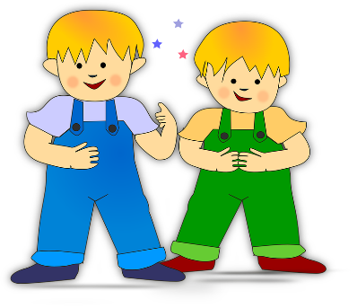

Ahmet Ali

- Sıvıları ölçmede kullanılabilecek araçları işaretleyelim.
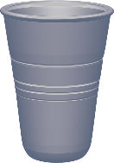
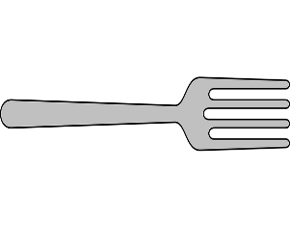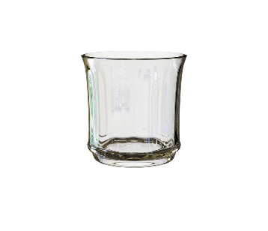

- Sıvıları ölçmede kullanılmayacak araçları işaretleyelim.
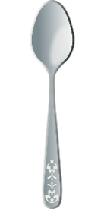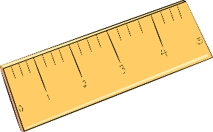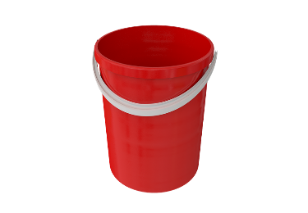

- Aşağıdaki varlıklardan sıvı olanları işaretleyelim.
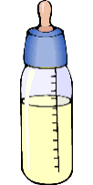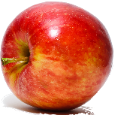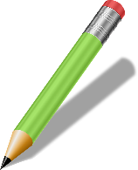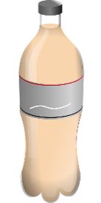

- Aşağıdaki kaplardan hangisi daha az sıvı alır? İşaretleyelim.
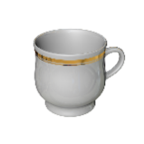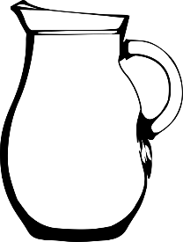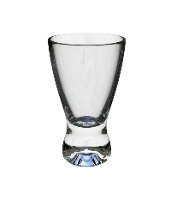


- Havuzdaki su hangi araçla daha uzun sürede boşaltılabilir? İşaretleyelim.
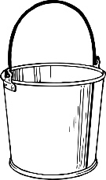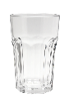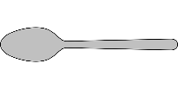

- Aşağıdaki nesnelerden bardak ile ölçülemeyeni işaretleyelim.
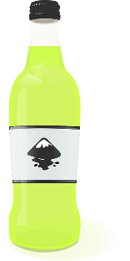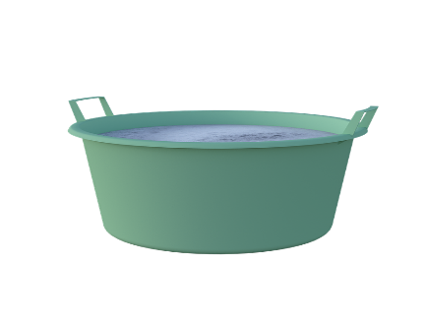

- Bir şişe 5 bardak su ile doluyorsa, aynı büyüklükteki iki şişe kaç bardak su ile dolar?

